SỞ GIÁO DỤC VÀ ĐÀO TẠO THÀNH PHỐ HỒ CHÍ MINH

**TRƯỜNG THPT TÂN TÚC**

**ĐỀ CHÍNH THỨC**

**ĐỀ KIỂM TRA HỌC KÌ I – NĂM HỌC 2016-2017**

**MÔN VẬT LÝ – KHỐI 11**

**Thời gian làm bài : 45 phút**

**Câu 1: (3 điểm)** Điện năng tiêu thụ của một đoạn mạch là gì? Viết công thức, nêu tên gọi và đơn vị của các đại lượng trong công thức ?

**Áp dụng:** Một ấm điện có công suất định mức là 1000 W. Tính tiền điện phải trả khi sử dụng ấm trong 30 ngày, mỗi ngày sử dụng ấm trong 1 giờ 30 phút. Biết ấm hoạt động bình thường và giá điện là 2000 đồng/kWh.

**Câu 2: (2 điểm)** Phát biểu định luật Fa - ra - day thứ 2 về hiện tượng điện phân? Viết công thức và nêu rõ tên gọi, đơn vị của những đại lượng trong công thức?

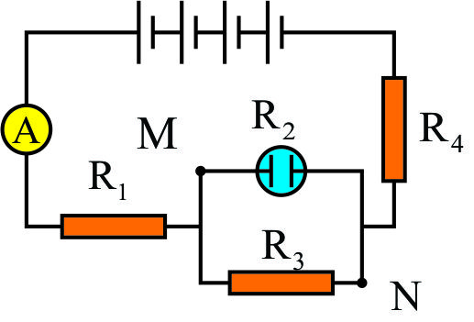**Câu 3**: **(2,5 điểm)** Cho mạch điện như hình vẽ: Bộ nguồn gồm 4 pin giống nhau mắc nối tiếp, mỗi pin có suất điện động E = 8 V và điện trở trong r = 0,25 Ω; R1 = 1 Ω; R2 = 12 Ω là bình điện phân dung dịch AgNO3 có cực dương làm bằng Ag (A = 108 gam/mol, n = 1); R3 = 4 Ω; R4 = 3 Ω; ampe kế có điện trở vô cùng bé.

1. Tìm suất điện động, điện trở trong của bộ nguồn. Tìm số chỉ của ampe kế và công suất của mạch ngoài.
2. Tính khối lượng bạc giải phóng ở điện cực trong thời gian 1 giờ 4 phút 20 giây.
3. Nối hai điểm MN bằng một dây dẫn có điện trở không đáng kể. Tìm số chỉ của ampe kế khi đó.

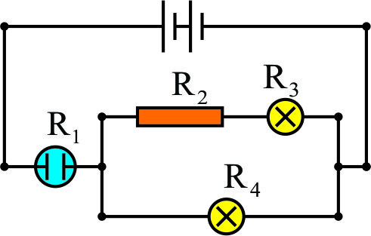**Câu 4: (2,5 điểm)** Cho đoạn mạch như hình vẽ: R1 là bình điện phân dung dịch CuSO4 (A = 64 g/mol, n = 2) với dương cực tan; R2 = 8 Ω, R3 là bóng đèn 12 V – 9 W; R4 là bóng đèn 24 V – 72 W. Bộ nguồn gồm 2 pin giống nhau mắc nối tiếp, mỗi pin có suất điện động E = 36 V và điện trở trong r. Biết đèn R4 sáng bình thường.

1. Hỏi bóng đèn R3 sáng như thế nào, tại sao?
2. Tìm khối lượng Cu giải phóng ở điện cực của bình điện phân trong thời gian 32 phút 10 giây.
3. Trong trường hợp hai pin mắc song song thì đèn R3 sáng bình thường. Tìm điện trở bình điện phân R1 và điện trở trong r của mỗi pin.

* **Hết**  -

**Họ tên HS: ………………………………………………Số báo danh: …………………Lớp:……**

SỞ GIÁO DỤC VÀ ĐÀO TẠO TP HỒ CHÍ MINH

**TRƯỜNG THPT TÂN TÚC**

**ĐÁP ÁN KIỂM TRA HỌC KÌ I – NĂM HỌC 2016-2017**

**MÔN VẬT LÝ – KHỐI 11**

|  |  |  |
| --- | --- | --- |
| **Câu** | **Nội dung** | **Điểm** |
| **1**  **(3 điểm)** | Điện năng tiêu thụ của một đoạn mạch bằng tích của hiệu điện thế giữa hai đầu đoạn mạch với cường độ dòng điện và thời gian dòng điện chạy qua đoạn mạch đó.  Công thức: A = UIt  Trong đó: A (J): điện năng, U (V): hiệu điện thế, I (A): cường độ dòng điện, t (s): thời gian. | Mỗi gạch đúng: 0,25  Đúng công thức: 0,5  Giải thích đúng: 0,5 |
| Tiền điện phải trả: 45kWh x 2000 đồng/kWh = 90 000 đồng. | Đúng công thức: 0,25  Tính đúng A: 0,25  Đổi ra kWh đúng: 0,25  Đúng tiền điện: 0,25 |
| **2**  **(2 điểm)** | *Dòng điện trong chất khí* là *dòng chuyển dời có hướng* của các *ion dương theo chiều điện trường* và các *ion âm*, các *electron ngược chiều điện trường*. Các hạt tải điện này do chất khí bị *ion hóa* sinh ra.  *Hạt tải điện trong chất khí* là *các ion dương, ion âm và electron*. | Mỗi gạch đúng: 0,25  Mỗi gạch đúng: 0,5 |
| **3**  **(2,5 điểm)** | Số chỉ của ampe kế: | Đúng Eb, rb: 0,5  Đúng R: 0,25  Đúng I: 0,25  Đúng IA: 0,25  Đúng P: 0,25 |
|  | Đúng U23: 0,25  Đúng I2: 0,25  Đúng mAg: 0,25 |
| Nối MN bằng dây dẫn → R2, R3 bị nối tắt      IA = I = 6,4 A | Giải thích hay vẽ lại mạch đúng: 0,25  Đúng IA: 0,25 |
| **4**  **(2,5 điểm)** | Đèn R4 sáng bình thường:      → Đèn R3 sáng mạnh | Đúng U4: 0,25  Đúng I23: 0,25  Giải thích đúng: 0,25  Kết luận đúng: 0,25 |
|  |  | Đúng I234: 0,25  Đúng mCu: 0,25 |
|  | * 2 pin mắc nối tiếp:      * 2 pin mắc song song:   Đèn R3 sáng bình thường:           * Từ (*) và (**): | Đúng (*): 0,25  Đúng U3: 0,25  Đúng (**): 0,25  Đúng r, R1: 0,25 |

*Chú ý*

* *Mỗi lần sai đơn vị trừ 0,25 điểm và trừ không quá 0,5 điểm toàn bài.*
* *Nếu cách làm khác mà vẫn cho kết quả đúng thì cũng đạt được điểm tối đa.*